２　コンピュータの技術要素

２．１　DBMS（データベースのリカバリ機能）

問題１

　HDDなどに障害が発生したとき、バックアップファイルからデータを複写した後、バックアップ以降に行われた処理を反映して、障害発生直前の状態までデータベースを復元する方法はどれか。

ア：　コミット

イ：　データクリーニング

ウ：　ロールバック

エ：　ロールフォワード

問題２

データベースの障害回復に用いられる、データベースに対するトランザクションの更新結果を記録したファイルはどれか。

ア：　インデックスファイル

イ：　共有ファイル

ウ：　バックアップファイル

エ：　ログファイル

問題３

　データベース操作において障害が発生した際に、データベースの状態をトランザクション開始前の状態に戻す障害回復処理はどれか。

ア：　２相コミットメント

イ：　排他制御

ウ：　ロールバック

エ：　ロールフォワード

問題４

　業務システムごとに異なっているフィールド名や、記録してあるデータの表記方法を統一して最適な状態にする処理はどれか。

ア：　データウェアハウス

イ：　データクレンジング

ウ：　データマイニング

エ：　データモデリング

問題５

　処理一覧に示す実行順に、トランザクション１～４を実行する。あるトランザクションが途中で異常終了し、トランザクションを中断してロールバックした結果、データＡとデータＢが残った。異常終了したトランザクションはどれか。ここで、トランザクションが正常終了したときにコミットを行い、次のトランザクションがあれば、それを実行する。異常終了したときは、当該トランザクション以降のトランザクションを実行しない元のする。

[処理一覧]

|  |  |  |
| --- | --- | --- |
| 実行順 | トランザクション名 | 処理 |
| １ | トランザクション１ | データAを作成する。 |
| ２ | トランザクション２ | データBを作成し、データAを削除する。 |
| ３ | トランザクション３ | データAを作成する。 |
| ４ | トランザクション４ | データBを削除する。 |

ア：　トランザクション１

イ：　トランザクション２

ウ：　トランザクション３

エ：　トランザクション４

問題６

　２相コミットメントを表した図中ａに入れる適切なコマンドはどれか。

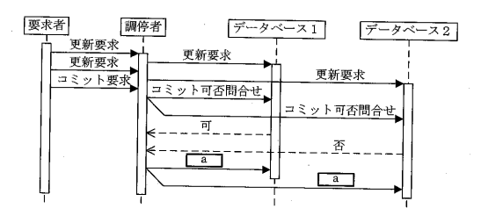

ア：　コミットの実行要求

イ：　データクリーニングの実行要求

ウ：　ロールバックの実行要求

エ：　ロールフォワードの実行要求

２　コンピュータの技術要素

２．１　DBMS（データベースのリカバリ機能）

問題１

　HDDなどにがしたとき、バックアップファイルからデータをした、バックアップにわれたをして、のまでデータベースを復元する方法はどれか。

ア：　コミット

イ：　データクリーニング

ウ：　ロールバック

エ：　ロールフォワード

問題２

データベースのにいられる、データベースに対するトランザクションのをしたファイルはどれか。

ア：　インデックスファイル

イ：　ファイル

ウ：　バックアップファイル

エ：　ログファイル

問題３

　データベースにおいてがしたに、データベースのをトランザクションのにすはどれか。

ア：　２コミットメント

イ：

ウ：　ロールバック

エ：　ロールフォワード

問題４

　システムごとになっているフィールドや、してあるデータのをしてなにするはどれか。

ア：　データウェアハウス

イ：　データクレンジング

ウ：　データマイニング

エ：　データモデリング

問題５

　にすに、トランザクション１～４をする。あるトランザクションがでし、トランザクションをしてロールバックした、データＡとデータＢがった。したトランザクションはどれか。ここで、トランザクションがしたときにコミットをい、のトランザクションがあれば、それをする。したときは、トランザクションのトランザクションをしないものとする。

[処理一覧]

|  |  |  |
| --- | --- | --- |
|  | トランザクション名 |  |
| １ | トランザクション１ | データAをする。 |
| ２ | トランザクション２ | データBをし、データAをする。 |
| ３ | トランザクション３ | データAをする。 |
| ４ | トランザクション４ | データBをする。 |

ア：　トランザクション１

イ：　トランザクション２

ウ：　トランザクション３

エ：　トランザクション４

問題６

　２コミットメントをしたａにれるなコマンドはどれか。



ア：　コミットの

イ：　データクリーニングの

ウ：　ロールバックの

エ：　ロールフォワードの